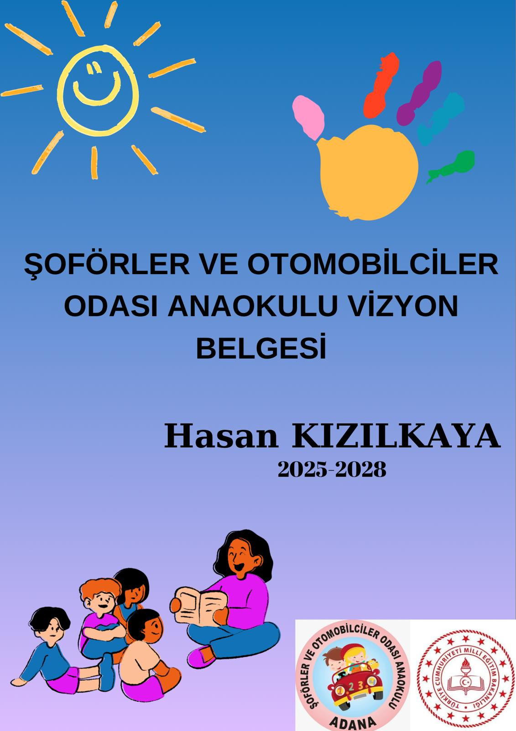

~ 2 ~

# AKADEMİK BAŞARI

## MEVCUT DURUM

BİRİNCİ HEDEFİMİZ İLÇEMİZDE ÇAĞIMIZ BİLGİ TEKNOLOJİLERİNDEN YARARLANARAK 21.YÜZYIL BECERİLERİNİ KAZANDIRMAYI HEDEFLEYEREK BİRİNCİ SINIFA HAZIRLAMAK.

|  |  |
| --- | --- |
| **KISA** **VADELİ HEDEFLER** | **ORTA** **VADELİ HEDEFLER** |
| 5 YAŞINDAKİ ÇOCUKLARI OKULA KAZANDIRMAK. | 3,4,5 YAŞLARININ TAMAMINI OKULLU ETMEK |
| Çocuklarda akademik başarıyı artırmak için; zihin geliştirme, pratik düşünme, algı yükseltme amacıyla okul ikinci katında zeka oyunları ve MERAKLI  BİLGİLER panosu oluşturulmasına | Panoyu güncel tutarak soruları bilen  öğrencilerin ödüllendirilmesi |
| Haziran ayının ilk haftasında; çocuk oyunları, zeka yarışmaları,bilgi yarışmaları, yetenek yarışmalarını kapsayan geniş tabanlı sınıflararası bir yarışma düzenlenmesine |
| İngilizce eğitimine dönük olarak bir okul projesi üretmek | Projeyi uygulayarak dönütlerinin  raporlandırılması. |
| Başarı açısından dezavantajlı çocukların başarısını artıracak çalışmalar yapmak | Çalışmaları ölçme sonucuna göre  geliştirmek. |
| Sınıf ihtiyaçlarının belirlenerek giderilmesi |  |

~ 3 ~

# DEĞERLER EĞİTİMİ

## MEVCUT DURUM

* Değerler eğitimi uygulamadadır.
* Meslek gezileri üzerine bir proje uygulanmamıştır.

|  |  |
| --- | --- |
| **KISA** **VADELİ HEDEFLER** | **ORTA** **VADELİ HEDEFLER** |
| 4 Tema Projesi uygulamak | Proje sonucunda ölçülebilir sonuçlar elde etmek |
| Okul içinde selamlaşma timi kurmak | Sevgi , saygı, hoşgörü , dürüstlük , vefa, merhamet ..gibi erdemleri davranışa dönüştürmek için sınıf ve okul içi  etkinlikler yaparak çocuklar ve aileler içinde içselleştirilmesine katkı sağlamak |
| Örnek davranış gösteren öğrencileri  ödüllendirmek | Ödüllendirme sürecini yıl sonuna kadar  uygulamak |
| Demokrasi ve Çocuk konulu proje üretmek | Proje sonuçlarını raporlaştırmak |
| Mesleki yönlendirme etkinliklerine ağırlık verilerek yerel mesleki ziyaretlerin projelendirilmesine | Projenin takibi ve sonuç raporunun  yazılması |
| Değerlerin oyun-drama ile  içselleştirilmesine dönük proje üretmek | Projenin takibi ve sonuç raporunun  yazılması |
|  |  |

~ 4 ~

# REHBERLİK HİZMETLERİ

## MEVCUT DURUM

* Okulun bir rehberlik programı vardır.
* Akran zorbalığı

|  |  |
| --- | --- |
| **KISA** **VADELİ HEDEFLER** | **ORTA** **VADELİ HEDEFLER** |
| Ebeveyn tutumları üzerine veli semineri düzenlemek | Şubat 2025 ve Haziran 2026 da  semineri tekrarlamak |
| Akran zorbalığı üzerine öğrenci ve velilere dönük 2 seminer vermek | Şubat 2025 ve Haziran 2026 da iki kez seminer vermek |
| Rehberlik programından yararlanan öğrenci ve veli sayısının gerekli gizliliğin korunarak kayıt altına alınması | Okul rehberlik hizmetlerinde sorun analizi yapılması |

~ 5 ~

# OKUL - AİLE İŞBİRLİĞİ

## MEVCUT DURUM

* Sınıf veli toplantıları yapılmaktadır
* Okul veli toplantısı yılda 1 kez yapılmaktadır.

|  |  |
| --- | --- |
| **KISA** **VADELİ HEDEFLER** | **ORTA** **VADELİ HEDEFLER** |
| Ayın-yılın velisi projesi yapmak | |
| Ekim ayında genel veli toplantısı yaparak okul işleyişini anlatan bir sunum yapmak | Mayıs aylarında “Okul Öncesi Eğitim Şenliği” yapılmasına |
| Okul çapında sınıflar bazında en 2 veli  toplantısı yapmak | Okul çapında sınıflar bazında en 3 veli  toplantısı yapmak |
| Milli Bayramların kutlanmasında velilerin de aktif olarak katılımını sağlamak | Anneler Günü etkinliği yapmak |
|  | Yıl sonu Pikniği yapılmasına |
| Personel veli doğa yürüyüşü yapmak | |
| 2 Tiyatro –1 kurum gezisi,1 alan gezisi planlamak ve yapmak | Velilerin de içinde olduğu bir toplum hizmeti yapmak |
| Maddi durumu zayıf velileri belirleyerek ayni yardımda bulunmak | |

~ 6 ~

# KÜLTÜR – SANAT FAALİYETLERİ

## MEVCUT DURUM

* + İliçi müze-örenyeri, sinema, şehir gezileri sınıf bazında zaman zaman

yapılmaktadır.

* + ​

|  |  |
| --- | --- |
| **KISA** **VADELİ HEDEFLER** | **ORTA** **VADELİ HEDEFLER** |
| Öğrenci velilere dönük şehir gezileri , tarihi ve turistik amaçlı gezilerle ; sosyalleşmeye dönük piknik – çevre gezileri ile sinema izleme etkinlikleri sınıf ve okul bazında katılımlı çalışmalar yapılmasına | Çevremizde gösterime giren en az 2 tiyatro 2 sinema etkinliğine öğrenci- personel ve velilerimizle katılım sağlamak |
| Veli dinlenme salonunda okuma bölümü  oluşturulması | Sınıflar düzeyinde enaz 1 alan gezisi  katılmak |
|  | Veli katılımlı sinema-tiyatro etkinliğine  gitmek. |
|  | Velilerimize dönük yıl sonu okul gösterisi düzenlemek. |
| Değerler eğitimine dönük sınıf tiyatroları oluşturmak. | |

~ 7 ~

# YÖNETİCİ VE ÖĞRETMENLERİN MESLEKİ GELİŞİM DURUMLARI

## MEVCUT DURUM

Personelin mesleki liyakatı yeterlidir.

Akademik personel Mesleki hizmetiçi eğitim çalışmalarini düzenli

yapmaktadırlar

|  |  |
| --- | --- |
| **KISA** **VADELİ HEDEFLER** | **ORTA** **VADELİ HEDEFLER** |
| MEB Uzaktan Eğitim Kanallarının öğretmenlere tanıtılması | Sınıf içi etkileşimli interaktif öğrenme kanallarının okul içinde kullanımını yaygınlaştırmak |
| Personel Hizmet içi Eğitim İhtiyacının belirlenmesi | Yıl sonuna kadar ihtiyacı olan alanlarda her personelin en az 2 eğitim almasına çalışmalar yapmak |
| Sınıf içi etkileşimli interaktif öğrenme kanallarının personele tanıtımı School online,web 2 araçları |  |

**OKULUN** **GÜVENLİK DURUMU**

|  |  |
| --- | --- |
| Güvenli okul Güvenli Gelecek  uygulaması  İletişim araçlarını kullanma bilgisini  artırmak | Okulda e-güvenlik kurallarına uyularak  tüm paydaşları bu konuda  bilinçlendirmek. |
| Güvenlik ile ilgili broşür dağıtılması, güvenli internet ile ilgili seminer planlanması  ,e –güvenlik günün  kutlanması | Güvenlikle ilgili çalışmaların yapılması |

~ 8 ~

# PROJELER

## MEVCUT DURUM

Okulda Etwinning, Eko Okul, Beyaz Bayrak, Beslenme Dostu , Temiz Okulum ve Orman okulu projeleri uygulanmaktadır.

İl-ilçe projeleri başarılı bir şekilde uygulanmaktadır.

|  |  |
| --- | --- |
| **KISA** **VADEDE** **UYGUNMASI** **PLANLANAN** | **ORTA** **VADEDE** **UYGUNMASI** **PLANLANAN** |
| Okudukça Paylaşıyorum Projesinin uygulamaya geçmesi | Saygılı-sevgili-temiz |
| Güzel Çocuklar Güzel Oyunlar Oynar Projesi | “Öğreten Masa” Projesi |
| Ayın-yılın velisi projesi yapmak | “Çocuk ve Demokrasi” Projesi |
| Oyunda matematik var. | Güzel Çocuklar Güzel Hayaller Projesi |